2 КОМП’ЮТЕРНИЙ ПРАКТИКУМ No 2. РОЗВ’ЯЗАННЯ СИСТЕМ ЛІНІЙНИХ АЛГЕБРАЇЧНИХ РІВНЯНЬ (СЛАР) ПРЯМИМИ МЕТОДАМИ
  - Виконував: Баранов Глєб ФІ-23
  - Варіант 1
- Вихідна система
- A = [
- [3.81, 0.25, 1.28, 0.75],
- [2.25, 1.32, 4.58, 0.49],
- [5.31, 6.28, 0.98, 1.04],
- [9.39, 2.45, 3.35, 2.38]
- ]

- b = [4.21, 6.47, 2.38, 10.48]

- Результати по кроках приведення до трикутної форми матриці

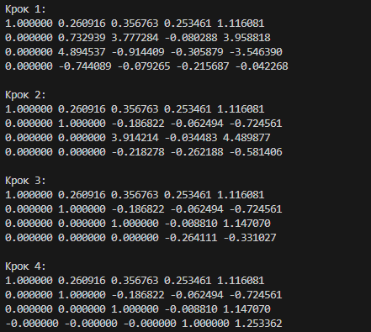
- Кінцевий результат (розв’язок рівняння)
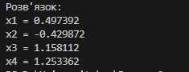
- Вектор нев’язки


